# Introduction

Aujourd’hui, presque tout le monde a un Smartphone[1]. Mais peu de personnes savent comment fonctionne un Smartphone. La technologie mobile est pointue. Elle est l’aboutissement de plusieurs décennies de recherches.

Ce chapitre portera sur une étude théorique sur les technologies de base adoptées pour réaliser notre projet.

Nous allons commencer par introduire les Smartphones, Les applications mobiles ainsi que les OS mobiles, puis on fera une étude détaillée sur Androïde et son architecture.

# Smartphones

## Définition

Un Smartphone désigne un téléphone portable intelligent doté de fonctionnalités diverses évoluées qui s'apparentent à celles d'un ordinateur, il peut exécuter des applications mobiles grâce à un OS spécialement conçu pour mobiles, et donc en particulier fournir des fonctionnalités en plus de celles des téléphones mobiles classique.

## Marché des Smartphones

Cela fait maintenant presque vingt ans que les constructeurs de téléphones créent des modèles de plus en plus performants, de moins en moins chers, avec des fonctionnalités de plus en plus poussées. La concurrence est rude, entraînant une baisse des prix assez rapide. On peut dire aujourd’hui que le marché du Smartphone est arrivé à maturité, et les clients ne s’en plaignent pas.

Le marché des Smartphones affiche une croissance de 9,1% au premier trimestre 2017 et ce sont les fabricants chinois qui en profitent. Si Samsung et Apple restent en tête, les deux constructeurs accusent le coup, l'un et l'autre affichant une part de marché en baisse. Le groupe coréen est celui qui recule le plus. Huawei, Oppo et Vivo affichent en revanche tous les trois des parts de marché en nette progression. (1).



Figure 1.1 : Parts du marché des Smartphones des premiers trimestres 2012 et 2017

# Applications Mobiles

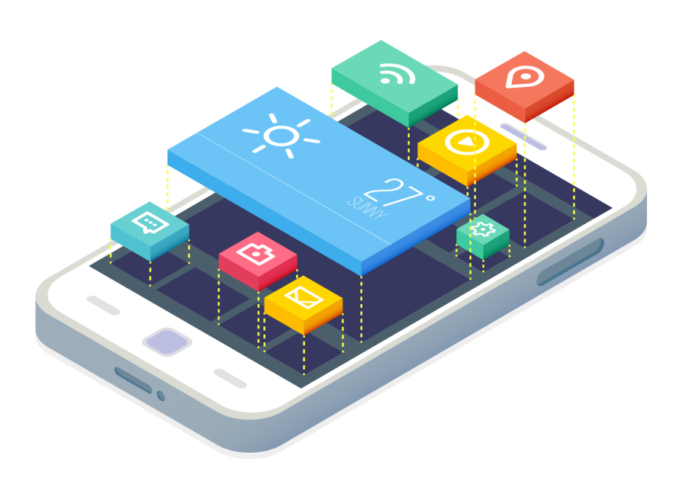

Figure 1.2 : Applications Mobiles (2)

## Définition

Une application mobile est un logiciel applicatif développé pour un appareil électronique mobile, tel qu'un Smartphone. Elles sont pour la plupart distribuées depuis des plateformes de téléchargement spéciales telles que l'App Store, le Google Play.

## Objectifs

Les applications mobiles visaient d'abord à améliorer la productivité et à faciliter la récupération d'informations telles que : courrier électronique, calendrier électronique, contacts, etc. Puis, la demande du public et la disponibilité d'outils de développement ont conduit à une expansion rapide dans d'autres domaines, comme :

* Les jeux mobiles.
* Le GPS et les services permettant la localisation.
* Les opérations bancaires.
* Les suivis des commandes, l'achat de billets.
* Des applications médicales mobiles.
* L'écoute de musiques ou de radios.
* La visualisation de vidéos ou de chaines de télévision.
* La consultation d'Internet.
* les réseaux sociaux généraux.

## Types d’applications mobiles

### Applications natives

Une application native est une application mobile développée spécifiquement pour un OS mobile. Le fait de développer une application native permet généralement d’utiliser toutes les fonctionnalités liées à l’OS mobile visé (GPS, appareil photo, etc.).

### Application hybride

Une application hybride est une application utilisant le navigateur web intégré du support (Smartphone par exemple) et les technologies Web (HTML, CSS et JavaScript)[2] pour fonctionner sur différents OS mobiles. Une telle application utilise les fonctionnalités natives des Smartphones et peut être distribuée sur les plateformes d’applications diverses.

## Déploiement

L'application mobile doit remplir plusieurs conditions pour être publiée sur les principales boutiques en ligne. La combinaison de techniques qui offrent une visibilité aux applications dans les magasins est appelé « App Store Optimization ».

# Les OS Mobiles

## Définition

Un OS Mobile peut être défini comme le logiciel permettant à un Smartphone ou un téléphone mobile basique de fonctionner. Ce type d’OS se concentre entre autres sur la gestion de la connectivité sans fil et celle des différents types d'interfaces.

## OS mobiles utilisés par les Smartphones

On distingue une vingtaine de système d’exploitation sur le marché, certains étant développés directement par et pour les fabricants de téléphones eux-mêmes, d’autres formant des conglomérats pour mutualiser les coûts et effectuer des synergies, et d’autres souhaitant uniquement se focaliser sur le développement des OS.

Plus généralement, on peut évoquer la présence de quatre OS sur le marché :

### Androïde OS

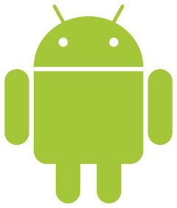

Figure 1.3 : Logo d’Androïde (3)

Androïde est un système d’exploitation mobile développé par Google[3], basé sur une version modifiée du noyau Linux[4] et d’autres logiciels Open Source[5].

Androïde a été initialement développé par Open Handset Alliance, que Google a racheté en 2005, Il a été annoncé en 2007 et il est devenu une plateforme Open Source en 2008. Le système avait d'abord été conçu pour les Smartphones et tablettes tactiles, puis s'est diversifié dans les objets connectés et ordinateurs comme les télévisions, les voitures, les ordinateurs et les montres intelligentes.

#### Avantage

* Variété de téléphones disponible : Androïde OS n’est pas réservé à une seule marque de téléphone, il est donc possible pour une entreprise d’équiper ses employés en fonction de leurs besoins et utilisations.
* Le prix : La multitude de Smartphones disponibles permet logiquement à l’entreprise de maitriser ses coûts et d’adapter le choix de l’équipement de ses employés en fonction de son budget.
* Androïde OS dispose aussi d’un très grand nombre d’applications sur son « Play Store ».

#### Inconvénient

* La complexité de l’OS : Androïde OS est riche et complexe, parfois difficile à appréhender dans sa globalité par les utilisateurs.
* Permissivité du système : Androïde OS est assez permissif, pouvant entraîner des failles dans la sécurité.

### iOS

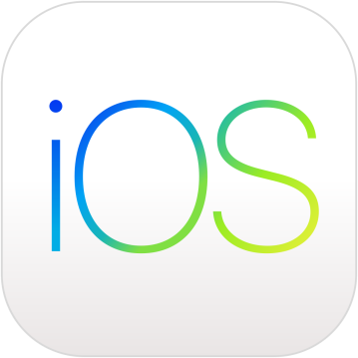

Figure 1.4 : Logo de iOS (4)

Formellement « iPhoneOS », iOS est un système d’exploitation créé et développé par Apple[6] exclusivement pour ses appareils. Initialement lancé en 2007, iOS a été reconstruit pour supporter d’autres produits d’Apple, comme iPod Touch.

iOS est dérivé de macOS[7] dont il partage les fondations, comporte quatre couches d'abstraction, similaires à celles de macOS : une couche « Core OS », une couche « Core Services », une couche « Media » et une couche « Cocoa ».

#### Avantage

* La facilité d’utilisation de l’OS : Apple a créé avec succès un OS des plus simples et intuitif à utiliser, ce qui a largement joué en faveur de la marque pour la diffusion de ses produits en entreprise.
* Le parc applicatif : iOS recense un très grand nombre d’applications, dont beaucoup d’entre elles directement applicables au monde de l’entreprise.
* Le positionnement haut-de-gamme de l’iPhone : Perçu comme un objet statutaire, l’iPhone est souvent le Smartphone de prédilection des cadres et managers commerciaux d’une entreprise.
* Le niveau de sécurité élevé.

#### Inconvénient

* Les Smartphones Apple sont des produits chers, et la marge de négociation avec Apple reste des plus faibles.
* Les fréquentes mises à jour peuvent être un frein pour les entreprises recherchant la plus grande uniformité.
* La mémoire disponible sur le téléphone. Il n’est pas possible de rajouter de cartes mémoire sur un iPhone pour en augmenter la capacité de stockage. Il faut donc choisir à l’achat du téléphone le nombre de gigas disponible et s’y tenir par la suite.

### Windows Phone OS

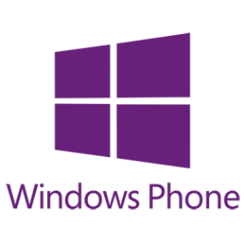

Figure 1.5 : Logo de Windows Phone (5)

Windows Phone OS est un système d’exploitation développé par Microsoft[8] pour succéder à Windows Mobile, sa précédente plateforme logicielle qui a été renommée pour l'occasion en Windows Phone Classique. Contrairement au système qu'il a remplacé, Windows Phone 7 était d'abord principalement destiné au grand public. Cependant à partir de Windows Phone 8, Microsoft a proposé des fonctions avancées pour les entreprises ainsi qu'un espace d'applications réservé aux professionnels. À partir de novembre 2015, Windows Phone disparaît progressivement et est remplacé par la version mobile de Windows 10.

#### Avantage

* L’interface fluide et intuitive de l’OS. Windows Phone propose une interface simple à prendre en main, pratique pour les utilisateurs novices.
* Les Smartphones Windows sont tous équipés d’une version Office portable, permettant aux utilisateurs de lire, écrire, ou modifier un document Word, Excel ou Powerpoint. Un argument non négligeable dans le monde de l’entreprise.
* Le prix des téléphones. Il est facile de s’équiper en Windows Phone tout en limitant les coûts.

#### Inconvénient

* Les applications disponibles. Avec près de 300 000 applications disponibles, le store de Windows reste loin derrière IOS et Androïde qui ont tous les deux environ 1 million d’applications disponibles.
* Incertitude concernant la viabilité de l’OS. Les résultats, en termes de part de marché, de Windows Phone peuvent laisser craindre que l’OS ne survive pas longtemps à la domination d’Androïde et IOS.

### BlackBerry OS



Figure 1‑6 : Logo de BlackBerry (6)

BlackBerry OS est un système d’exploitation multitâche conçu par la société canadienne Research In Motion, maintenant connue sous le nom de BlackBerry. Le système est surtout connu pour son support natif des courriels à travers le protocole « Mobile Information Device Profile MIDP 1.0 », et plus récemment un sous-ensemble de « MIDP 2.0 » qui permet une synchronisation complète avec les messageries d'entreprise telles que Microsoft Exchange ou IBM Lotus Domino.

#### Avantage

* La sécurité des données : BlackBerry est particulièrement reconnu pour la sécurité de l’architecture de ses produits. Aux dernières nouvelles, le ministère de la défense américain, ainsi que certaines banques, seraient toujours clients BlackBerry.
* BlackBerry est centré sur le monde de l’entreprise. BlackBerry a développé des solutions spécialement adaptées à l’entreprise : par exemple BES 12, une solution EMM multiplateforme conçue pour gérer en toute sécurité les téléphones des principales plateformes mobiles d’entreprise. Autre exemple, BlackBerry Blend,  une solution pour simplifier et sécuriser l’accès des employés à leurs données personnelles ou professionnelles à partir de leur Smartphone.

#### Inconvénient

* Les applications disponibles sur le store : De plus en plus d’éditeurs d’applications font l’impasse du développement de leurs applications sur BlackBerry, ce qui limite grandement le nombre d’applications disponibles. Afin de réduire cet inconvénient, il est désormais possible d’installer des applications pour Androïde sur un Smartphone BlackBerry.
* Peu de choix de Smartphones. L’utilisation de ce système d’exploitation se limite aux Smartphones de la marque BlackBerry, ce qui représente une gamme assez peu variée de modèles.
* Incertitude concernant la viabilité de l’OS. De même que pour Windows Phone, les résultats de BlackBerry, laissent craindre sur la pérennité de l’OS.

## Parts de marché mondiales des OS mobiles de 2010 à 2017



Figure 1.7 : Parts de marché mondiales des OS mobiles (7)

# Androïde

## Notre choix pour Androïde

Depuis 2010 et dans une période de moins de dix ans, Androïde a pu être le leader des plateformes mobiles. Le choix de cette plateforme pour la réalisation de notre application est dû aux arguments suivants :

* La popularité de l’OS.
* Les parts de marché mondiales très élevées, donc c’est une plateforme très demandée.
* Les outils de développement puissant existant dans le marché et en Open Source.
* La compatibilité d’Androïde avec plusieurs dispositifs : Tablettes tactiles, Ordinateurs de poche, Téléviseurs, etc.
* Les interfaces de programmation applicative disponibles pour le développement.
* La documentation conçue pour les développeurs.

## Versions Androïde

Depuis l’apparition d’Androïde pour la première fois en 2008, Google a développé plusieurs versions où chacune avait des nouvelles fonctionnalités et caractéristiques, mais avec la révolution de la technologie mobile, l’utilisation des anciennes versions étaient devenues insuffisantes pour suivre l’avancement courant. Voici un chronogramme illustrant toutes les versions depuis annoncement de la plateforme :

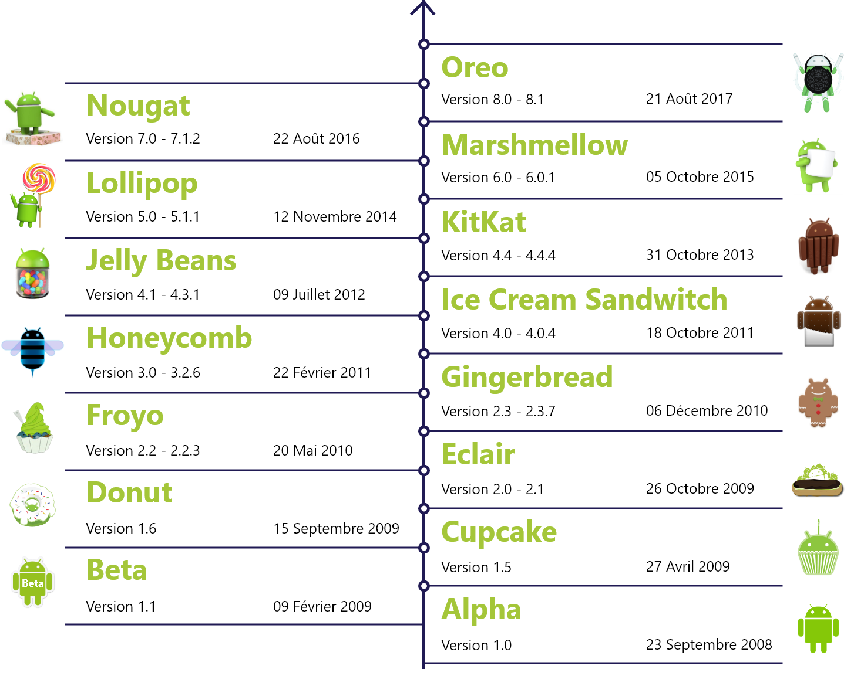

Figure 1‑8 : Chronogramme des versions d'Androïde

## Caractéristiques d’Androïde

### Framework

Framework Java pour le développement d'application pour la plateforme Androïde.

### Machine virtuelle Dalvik

Machine virtuelle spécialement développée pour Androïde. Cette machine virtuelle permet l'exécuter des applications java développées avec le Framework.

### Navigateur web

Navigateur web basé sur le moteur de rendu Webkit.

### Graphique

Bibliothèque graphique 2D, Bibliothèque graphique 3D basé sur OpenGL ES 1.0. Accélération matériel possible.

### Stockage

Base de données SQL : SQLite est utilisé pour le stockage des données.

### Média

Androïde supporte les formats audio/vidéo/image suivants : MPEG4, H.264, MP3, AAC, AMR, JPG, PNG, GIF.

### Connectivité

GSM, Edge, 3G, Bluetooth, wifi.

### Support Matériel

Androïde est capable d'utiliser Camera, GPS, accéléromètre.

### Environnement de développement

Androïde possède un environnement de développement complet contenant : un émulateur, un débuggeur, un analyseur de mémoires et de performances et un plugin Eclipse.

## Architecture d’Androïde

La figure suivante schématise l’architecture de base d’Androïde :

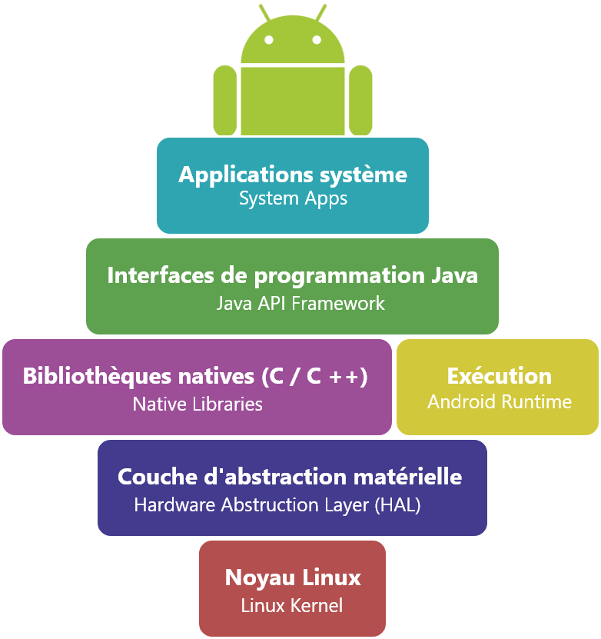

Figure 1‑9 : Architecture d'Androïde (8)

Le système Androïde est composé de toute une pile de composants constituant l’OS, le sens de lecture se fait de bas en haut puisque le composant le plus bas niveau est le noyau Linux, et le plus haut et celui destiné aux utilisateurs et qui est constitué d’applications.

### Noyau Linux (Linux Kernel)

Androïde est basé sur un Linux Kernel 2.6 qui est une version conçue spécialement pour l'environnement mobile, avec une gestion avancée de la batterie et une gestion particulière de la mémoire et tous les fonctions fondamentales d’un OS telles que la gestion des processus, des fichiers, des entrées-sorties principales, et des fonctionnalités de communication, mais Il ne possède pas de système de fenêtrage natif. C'est cette couche qui fait en sorte qu'Androïde soit compatible avec tant de supports différents.

#### Pourquoi Androïde utilise le Kernel Linux ?

* Le Kernel linux a un système de gestion mémoire et de processus reconnu pour sa stabilité et ses performances.
* Le model de sécurité utilisé par Linux, basé sur un système de permission, connu pour être robuste et performant. Il n’a pas changé depuis les années 70.
* Le Kernel linux fournit un système de driver permettant une abstraction avec le matériel. Il permet également le partage de librairies entre différent processus, le chargement et le déchargement de modules à chaud.
* le Kernel Linux est entièrement Open Source et il y a une communauté de développeurs qui l'améliorèrent et rajoute des drivers.

La figure suivante schématise les composants essentiels du Kernel Linux couche :

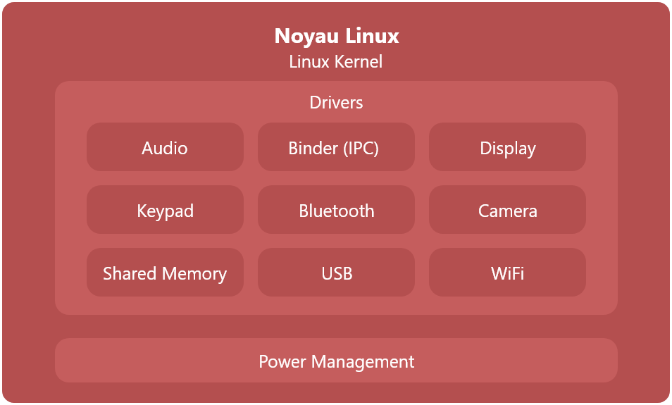

FIGURE 1 : Noyau Linux

### Couche d'abstraction matérielle (HAL)

HAL est une spécification et un utilitaire logiciel qui traque les périphériques du système informatique, elle fournit les interfaces que doivent implémenter les drivers Kernel et sépare la plateforme logique des interfaces matérielles, son but est de faciliter le portage des librairies sur différents matériels, et éviter aux développeurs d'implémenter manuellement le code spécifique à un périphérique. Cette couche implémente un certain nombre de fonctions spécifiques au matériel : interfaces d'entrées-sorties, contrôleur d'interruptions, caches matériels, mécanismes de communication multiprocesseur...etc.

La figure suivante schématise les composants essentiels de cette couche :

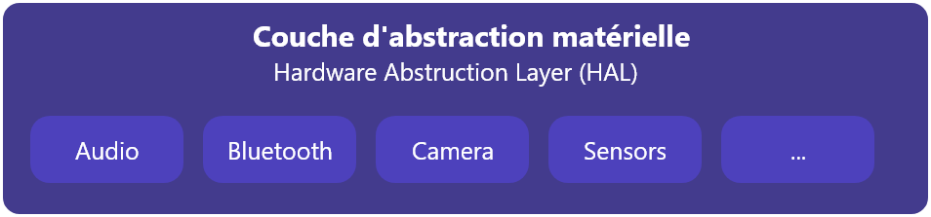

FIGURE 2 : Couche d'abstraction matérielle

### Bibliothèques natives C/C++ (Native Libraries)

Les bibliothèques natives sont écrites en C et C++. Elles fournissent les fonctionnalités de bas niveau d'Androïde.

La figure suivante schématise les composants essentiels de cette couche :

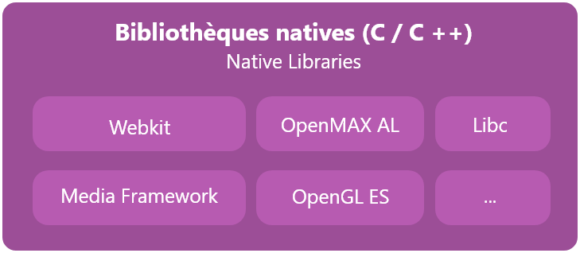

FIGURE 3 : Bi

### Exécution (Android Runtime)

Cette couche propose un environnement d'exécution utilisé principalement par l’OS, elle se situe au-dessus des bibliothèques natives.

La figure suivante schématise les composants essentiels de cette couche :

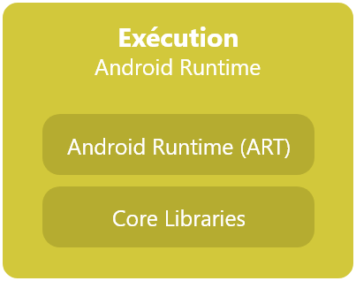

FIGURE 4Exécution

### Interface de programmation Java (Java API Framework)

L'ensemble complet des fonctionnalités de l’OS Androïde est disponible à travers des API écrites en langage Java. Ces API constituent les blocs de construction nécessaires la création des applications Androïde en simplifiant la réutilisation des composants et services de base du système modulaire. Le Framework est situé au-dessus d’Android Runtime et des librairies et Il fournit des API permettant aux développeurs de créer des applications riches.

La figure suivante schématise les composants essentiels de cette couche :

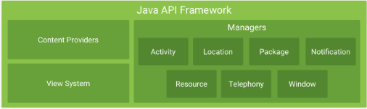

### Application système

Cette couche se constitue des applications utilisateur, comme Le navigateur web, l’agenda, la calculatrice, etc.

## Architecture d’une application d’Androïde

Une application Androïde est composée d’éléments suivants :

### Activité (Activity)

Une activité représente la fenêtre qui sera affiché à l'utilisateur, de cette façon, une activité Androïde est très similaire à Windows dans une application de bureau, une application Androïde peut contenir une ou plusieurs activités (ça veut dire un ou plusieurs écran). Elle permet de gérer des fonctionnalités telles que l'appui sur la touche (Menu) ou l'affichage de messages d'alerte (Toast).

### Fragment

Représente une partie de l’interface utilisateur dans une activité.

### View

Les éléments UI dessinés à l’écran (les boutons, les champs de texte, les listes des formulaires).

### Layout

Les hiérarchies qui contrôlent le format d'écran et l'apparence des vues.

### Intent

Petits objets qu'une activité peut transmettre à l’OS Androïde, pour indiquer qu'une autre action ou activité est requise.

### Ressource :

Les ressources dans Androïde font référence à des éléments externes tels que des images, des chaînes et d’autres éléments utilisés par l’application.

### Manifest

Contient des informations sur votre package, y compris des composants de l'application tels que des activités, des services, des récepteurs de diffusion, des fournisseurs de contenu, etc.

### Service

Un service est un composant qui s’exécute en arrière-plan et qui n’a pas une interface graphique. Il effectue des opérations à long terme tels qu’une lecture mp3 qui doit tourner en tâche de fond lorsque l’utilisateur se trouve dans une autre application.

### Récepteurs de diffusion (Broadcast receivers)

Un récepteur de diffusion est une application qui est à l'écoute des autres applications, elle répond aux messages diffusés provenant d’autres applications ou du système.

### Fournisseur de contenu (Content providers)

Les fournisseurs de contenu sont des gestionnaires de données, ils fournissent des données d’une application à d’autres sur demande, donc ils permettent le partage d’informations entre les applications.

# Les Framework de développement mobile

## Android Studio



FIGURE 7‑1 : Logo d’Android Studio

Android Studio est un nouvel environnement pour développement et programmation entièrement intégré qui a été lancé le 8 décembre 2014 par Google pour les systèmes Androïde. Il a été conçu pour fournir un environnement de développement et une alternative à Eclipse qui est l'IDE le plus utilisé. Il permet principalement d'éditer les fichiers Java/Kotlin et les fichiers de configuration XML d'une application Androïde. Il est basé sur l’IDE IntelliJIDEA.

## Xamarin



FIGURE 6 : Logo de Xamarin

Xamarin est un Framework de développement mobile multiplateforme. Il permet tout simplement de développer son application sur iOS, Windows Phone et Androïde en même temps. Ce Framework est payant, il existe néanmoins des versions d'essais et il existe un programme pour étudiant afin d'obtenir une License indépendante gratuite. Il est principalement utilisé par les entreprises dans le but de réaliser des applications complexes. Ce Framework peut être utilisé au sein de Visual Studio, mais Xamarin possède aussi son propre IDE Xamarin Studio basé sur Mono Develop.

## Ionic

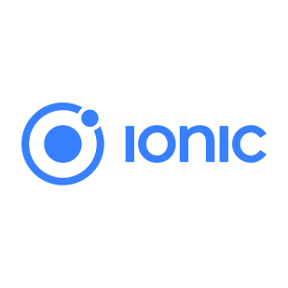

FIGURE 7 : Logo d'Ionic

Ionic est un Framework Open Source crée en 2013 par Max Lynch, Ben Sperry, et Adam Bradley. Deux versions distinctes sont disponibles, incompatibles entre elles : la première version, 1.3.3 se base sur AngularJS 1.5.3 tandis que la version 3.5.0 se base sur Angular 4.1.3 et TypeScript.

## React Native



FIGURE 8 : Logo de React Native

React Native est un Framework mobile hybride développé par Facebook depuis début 2015, basée sur React. Il continue d'évoluer avec le soutien de nombreux contributeurs sur Github. Le but de React Native est de pouvoir réutiliser le maximum de code entre les différentes plateformes (iOS et Androïde). Il offre un gain de temps considérable par rapport à du développement spécifique, tout en étant aussi performant.

## PhoneGap :



FIGURE 9 : Logo de PhoneGap

PhoneGap est un Framework Open Source pour créer des applis mobiles multiplateforme avec les technologies traditionnelles du web : HTML, CSS, JavaScript.

# Conclusion

1. Smart(en) : Intelligent, Phone(en) : Téléphone.
2. Langages de programmation pour le web.
3. Entreprise américaine de services technologiques.
4. Logiciel Open Source créé en 1991 par Linus Torvalds, c’est le noyau le plus utilisé dans la construction des OS.
5. Plateforme ouverte dont le code source est distribué sous une licence permettant à quiconque de lire, modifier ou redistribuer ce logiciel.
6. Société multinationale des technologies informatiques.
7. Système d’exploitation développé par Apple.
8. Corporation multinationale américaine d’informatique et de micro-informatique.